红黑树实验报告
嵌入式2班 巩向锋 SA08225140

红黑树与二叉搜索树性能对比分析
二叉搜索树在查找方面提供了很大的方便，但是对最坏情况的查找、插入、删除、求最值的时间复杂度都是O(n)。
红黑树可以通过在插入节点时进行旋转来调整高度，以使整棵树的状态保持相对平衡，从而在最坏情况下的查找、插入、删除、求最值的时间复杂度是O(logn)。
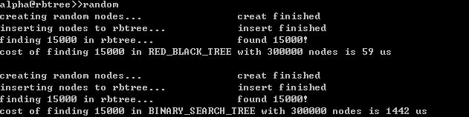
图一
我经过编写程序对红黑树和二叉搜索树的性能进行对比。
随机产生300,000个不同自然数Key值（1－300,000，每个数出现一次，出现顺序随机），建立红黑树，查找Key=15000的节点，输出查找花费时间。
用上面的数据，建立二叉搜索树，查找Key=15000的节点，输出查找花费时间。
结果如图一所示。
运行5次上述程序然后计算各自的平均查找时间，结果如图二所示。
由运行结果可以看出，红黑树的查找性能明显优于二叉查找树的查找性能。
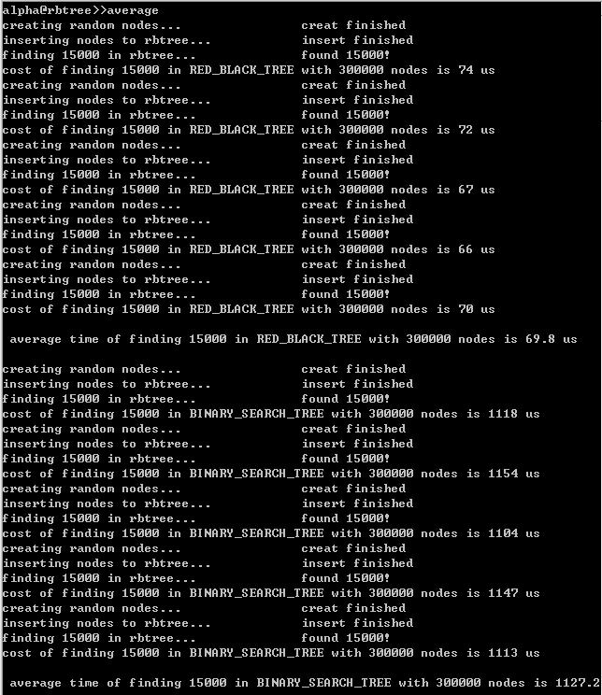
图2

红黑树的应用
红黑树因为提供了应用程序在最坏情况下的担保，所以在很多地方都有广泛的应用。比如Linux内核在管理vm_area_struct时就是采用了红黑树来维护内存块的。因为红黑树的良好性质和实现中接口的简易性，它被广泛应用到内核编程中，大大提高了内核的效率。

红黑树的实现
插入节点：
依次插入8，11，17，15，6，1，22，25，27，建立红黑树。
插入时使用软件graphviz 的dot功能来绘制红黑树的JPG图像。关于graphviz工具，可参考：http://www.graphviz.org/
插入过程如下图所示：
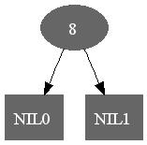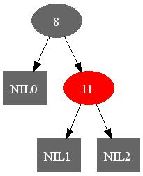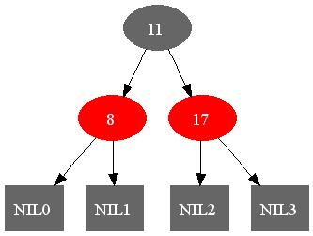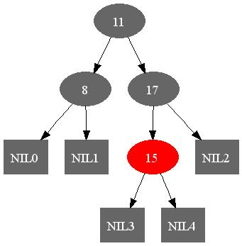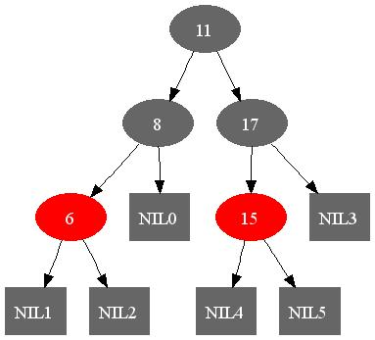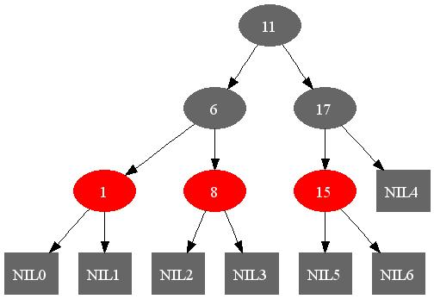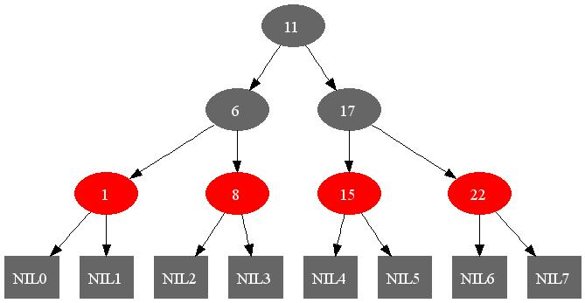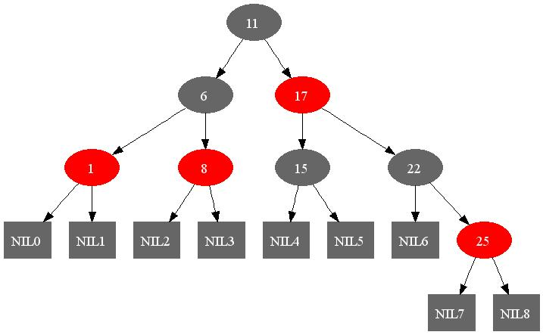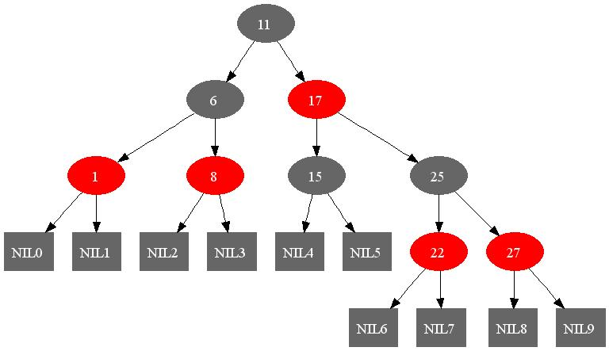
格式化输出：
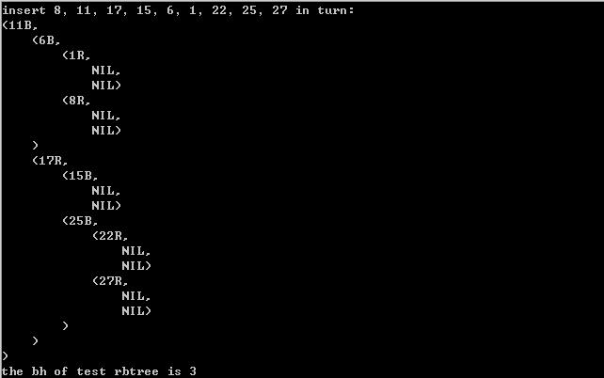
删除测试：
